Тестовое задание – Расчет и сохранение договора

Оглавление

1.1. Расчет и оформление договора 1

1.2. Работа со списком договоров 4

1.3. Правила заполнения полей 4

1.4. Правила расчета страховой премии 4

1.5. Требования к технологиям разработки 5

## Расчет и оформление договора

Контекст

Откройте в браузере ссылку на основную страницу приложения. Создайте договор, выполните расчет премии и сохраните договор.

Основной порядок

1. Создание договора

На основной форме нажмите кнопку «Создать договор» (1), см. Рисунок 1.

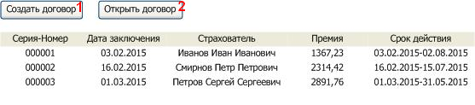

Рисунок 1 Основная форма

Откроется форма для ввода данных:

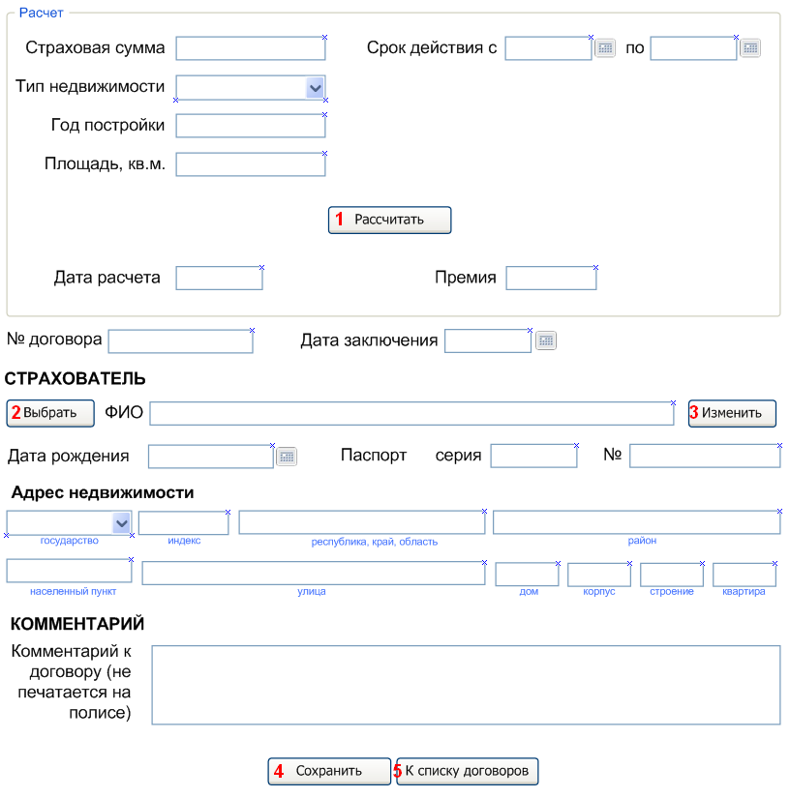

Рисунок 2 Форма оформления договора

1. Расчет премии

Заполните все обязательные параметры (обязательные параметры подсвечены красным) для расчета премии и нажмите кнопку «Рассчитать» (1), см. Рисунок **2**.

Правила заполнения полей смотри в пункте 1.3 Правила заполнения полей.

Правли расчета страховой премии смотри в пункте 1.4 Правила расчета страховой премии

1. Оформление договора

Заполните оставшуюся информацию по договору.

Для заполнения данных по страхователю нажмите кнопку «Выбрать» (2), см. Рисунок 2.

Система откроет форму для выбора клиента:

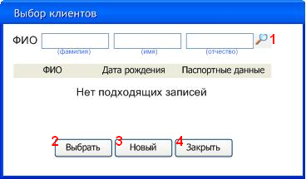

Рисунок 3 Форма выбора клиента

Укажите ФИО и нажмите иконку «Лупа» (1), см. Рисунок 3, для поиска уже существующего, нажмите на найденного клиента и нажмите кнопку «Выбрать» (2) , см. Рисунок 3.

Если клиент не найден, нажмите кнопку «Новый» (3) , см. Рисунок 3, система откроет форму для создания нового клиента:

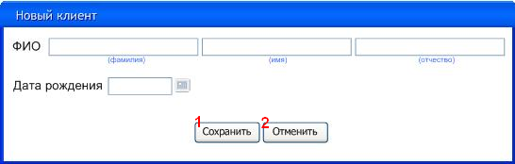

Рисунок 4 Форма создания нового клиента

Заполните обязательные данные по клиенту и нажмите «Сохранить» (1), см. Рисунок 4.

Клиент автоматически подставляется на форму договора.

Для изменения данных клиента нажмите кнопку «Изменить» (3), см. Рисунок **2**.

Система откроет карточку клиента, для редактирования информации (данные клиента на форме и в карточке синхронны):

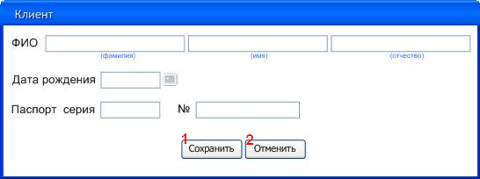

Рисунок 5 Карточка клиента

Заполните адрес недвижимости и нажмите «Сохранить» (4), см. Рисунок 2.

Система сохраняет данные договора.

Нажмите кнопку «К списку договоров» (5), см. Рисунок **2**, чтобы вернутся на основную форму.

## Работа со списком договоров

Контекст

Вам необходимо внести изменения в сохраненный договор.

Основной порядок

1. Открытие договора

В списке договоров на основной форме выберите нужный договор и откройте его двойным кликом мышки или нажатием на кнопку «Открыть договор» (2), см. Рисунок 1.

Система откроет форму договора с сохраненными данными.

1. Изменение данных договора

Внесите необходимые изменения в данные договора и нажмите кнопку «Сохранить».

Система сохранит измененные данные договора.

Нажмите кнопку «К списку договоров», чтобы вернутся на основную форму.

## Правила заполнения полей



## Правила расчета страховой премии

Правила расчета:

Страховая премия = (Страховая сумма / кол-во дней) * Коэф.ТН * Коэф.ГП * Коэф.Пл

1. Кол-во дней определяется исходя из указанного срока страхования.
2. Коэф.ТН – Коэффициент за тип недвижимости

|  |  |  |  |
| --- | --- | --- | --- |
|  | Тип недвижимости | Значение коэффициента | |
| Квартира | 1,7 | |
|  | Дом | 1,5 | |
|  | Комната | 1,3 | |
|  | | |
| 1. Коэф.ГП – Коэффициент за год постройки  |  |  |  |  | | --- | --- | --- | --- | |  | Год постройки | Значение коэффициента | | | Меньше 2000 | 1,3 | | |  | 2000-2014 | 1,6 | | |  | 2015 | 2 | | |  | | |  1. Коэф.Пл – Коэффициент за площадь  |  |  |  |  | | --- | --- | --- | --- | |  | Площадь | Значение коэффициента | | | Менее 50 кв.м. | 1,2 | | |  | 50-100 кв.м. | 1,5 | | |  | Более 100 кв.м. | 2 | | |  | | | | | |
|  | | |

## Требования к технологиям разработки

1. Система должна иметь 3-хуровневую архитектуру: Тонкий клиент – Сервер приложений – СУБД.
2. Разработка должна вестись на JDK 6/7/8.
3. При проектировании пользовательского web интерфейса можно использовать любой известный framework.
4. Для работы с СУБД желательно использовать ORM (hibernate, eclipselink).
5. Общение сервера и клиента должно быть на JSON либо XML (RestAPI, Soap).
6. Необходимо написать тесты на бизнес-логику (расчет и т.п.).
7. Необходимо вынести значение коэффициентов в настройки (XML или любой удобный формат), что бы можно было без перекомпиляции менять тарифные коэффициенты.
8. Валидацию необходимо сделать на клиенте и на сервере (желательно переиспользовать).
9. Логика расчета должна быть реализована на сервере приложений.